СТОП булінг, або як боротися з булінгом
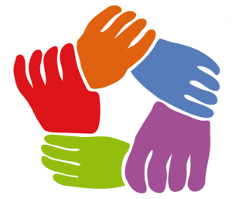
https://www.youtube.com/watch?v=espwzDTLVkE

Якщо ти зіткнувся з булінгом, не закривайся у собі – з цим не впоратися самотужки.

Булінг (bullying, від анг. bully – хуліган, забіяка) (цькування) - це діяння (дії або бездіяльність) учасників освітнього процесу, які полягають у психологічному, фізичному, економічному насильстві, у тому числі із застосуванням засобів електронних комунікацій, що вчиняються стосовно малолітньої чи неповнолітньої особи та (або) такою особою стосовно інших учасників освітнього процесу, внаслідок чого могла бути чи була заподіяна шкода психічному або фізичному здоров’ю потерпілого.

Типовими ознаками булінгу є:
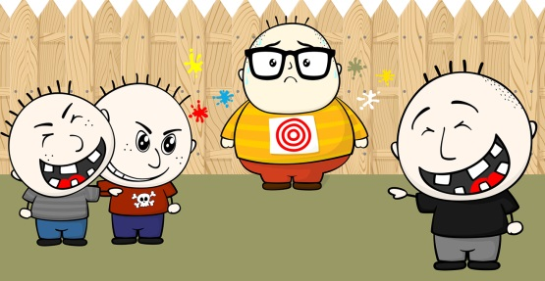
- систематичність (повторюваність) діяння;
- наявність сторін – кривдник (булер), потерпілий (жертва булінгу), спостерігачі;
- наслідки у вигляді психічної та/або фізичної шкоди, приниження, страху, тривоги, підпорядкування потерпілого інтересам кривдника, та/або спричинення соціальної ізоляції потерпілого.
Види булінгу:
- фізичний (штовхання, підніжки, зачіпання, бійки, стусани, ляпаси, нанесення тілесних пошкоджень);
- психологічний (принизливі погляди, жести, образливі рухи тіла, міміка обличчя, поширення образливих чуток, ізоляція, ігнорування, погрози, жарти, маніпуляції, шантаж);
- економічний (крадіжки, пошкодження чи знищення одягу та інших особистих речей, вимагання грошей);
- кібербулінг (приниження за допомогою мобільних телефонів, Інтернету, інших електронних пристроїв).
Як відрізнити звичайний конфлікт від булінгу?
Варто пам’ятати, що не кожен конфлікт є булінгом. Цькування - це тривалі, повторювані дії, а одинична сутичка між учасниками таким не може вважатися. Наприклад, якщо друзі посварилися та побилися чи діти разом весело штовхалися, але одна із них впала і забилася - це не вважається булінгом. Проте, якщо однолітки на чолі з булером регулярно насміхалися, принижували або ховали та кидали речі дитини, штовхали, не вперше нецензурно обзивали та били, викладали в соцмережі непристойні чи відфотошоплені знімки дитини – потрібно негайно діяти!

Якщо ви свідок булінгу, то необхідно:
1. Виступити проти буллера (дати йому зрозуміти, що такі його дії оцінюються вами негативно).
2. Підтримати жертву (особисто чи в публічному просторі висловити думку про те, що булінг – це погано; цим Ви надаєте емоційну підтримку, так необхідну жертві).
3. Повідомити дорослим про факт булінгу (працівникам школи- директору, вчителю або психологу, друзям, батькам або скористатись скринькою довіри).

Що робити, якщо ви стали жертвою булінгу:
• Не протиставляй себе колективу. Намагайся бути доброзичливою людиною, навіть із агресивно налаштованими до тебе членами колективу.
• Не принижуй інших: не обзивайся, не дерись, не погрожуй.
• Захищайся: твердо, не переходячи в атаку, не дозволяй принижувати себе, показуй, що можеш постояти за себе.
• Наберись терпіння: те, що відбулося, не триватиме довго.
• Розбирайся у причинах, але не займайся самознищенням, не звинувачуй себе ні в чому.
• Говори впевнено, але тактовно, коли розмовляєш із булером, стій прямо, поводься спокійно, не бійся, не кричи та тим більше не счиняй бійку.
• Кажи «НІ» і не почувай себе винним.
• Шукай підтримки у працівників школи (директор школи, класний керівник та психолог), друзів, батьків. Вони допоможуть тобі вистояти.
• Звертайся до компетентних органів, що мають захищати твої права, отримуй інформацію щодо власного захисту .

Телефони довіри:
• Дитяча лінія ………………………..116111 або 0 800 500225 (з 12.00 до 16.00)
• Гаряча телефонна лінія щодо булінгу ……………………………………116 000
• Гаряча лінія з питань запобігання насильству ……… 116 123 або 0 800 500335
• Національна поліція України …………………………………………………..102
НЕ МОВЧИ!
Розповідай про знущання та насильство над собою або іншими.
Це допоможе швидше припинити протиправні дії.
​

